МИНИСТЕРСТВО ОБРАЗОВАНИЯ И НАУКИ РОССИЙСКОЙ ФЕДЕРАЦИИ

Федеральное государственное автономное образовательное учреждение

высшего образования   
**«Национальный исследовательский   
Нижегородский государственный университет им. Н.И. Лобачевского»**

**(ННГУ)**

**Институт информационных технологий, математики и механики**

**Кафедра математического обеспечения и суперкомпьютерных технологий**

Направление подготовки «Прикладная математика и информатика»

Магистерская программа «Системное программирование»

**Отчет по лабораторной работе**

**«Разработка полностью связанной нейронной сети»**

Выполнили:

студенты группы 381603м4

________________________ Гладилов, Волокитин, Левин,

Новак А.Е

__________________________ __________________________ под

Нижний Новгород

2017

**содержание**

1 Постановка задачи 3

1.1 Постановка задачи 3

1.2 Математическое описание задачи 3

2 Тренировочные и тестовые наборы данных 5

3 Метрика качества решения задачи 7

4 Формат хранения данных 8

5 Формат входа сети 9

6 Описание файлов репозитория 10

7 Тестовые конфигурации сетей 11

8 Результаты экспериментов 12

.

# Постановка задачи

## Постановка задачи

В рамках выполнения данной лабораторной работы необходимо изучить, реализовать и протестировать различные конфигурации нейронных сетей, для выбранной задачи компьютерного зрения с использованием библиотеки глубокого обучения. Список задач которые необходимо решить в данной лабораторной работе:

* Выбор библиотеки глубокого обучения, установка и тестирование.
* Выбор практической задачи компьютерного зрения для выполнения практических работ.
* Разработка программ/скриптов для подготовки тренировочных и тестовых данных
* Разработка различных архитектур нейронных сетей (различные типы слоев, их число, типы функции активаций и.т.д) в формате, который принимается выбранной библиотекой.
* Обучение разработанных глубоких моделей.
* Тестирование обученных глубоких моделей.

В качестве практической задачи нашей группой была выбрано : Предсказание возраста и пола человека по фотографии его лица.

## Математическое описание задачи

Общую структуру сети можно изобразить следующим образом:

Вхходной слой

Выходной слой

Скрытые слои

Входной слой

1. Общая схема сети

Содержание внутренних слоев зависит от того, какого типа сеть мы рассматриваем (многослойная полносвязная, сверточная, и.т.д).

На входе имеется набор данных представляющих из себя трехканальные изображения размера .

В случае задачи классификации, классической метрикой ошибки является кросс-энтропия:

Где – число элементов в выборке, – истинная метка, - полученная метка.

Задача обучения нейронной сети сводится к задаче оптимизации функции ошибки по всем синаптическим весам:

Для обучения нейронной сети обычно используется метод обратного распространения ошибки. Метод обратного распространения ошибки определяет стратегию выбора параметров сети с использованием градиентных методов оптимизации. Градиентные методы на каждом шаге уточняют значения параметров, по которым проводится оптимизация, согласно формуле:

где определяет сдвиг значений параметров, – скорость обучения – параметр обучения, который определяет «скорость» движения в направлении минимального значения функции, – направление в многомерном пространстве параметров нейронной сети. В классическом методе обратного распространения ошибки направление движения совпадает с направлением антиградиента.

Общая схема работы метода обратного распространения ошибки:

1. Инициализация весов
2. Прямой проход нейронной сети. Вычисление сигналов нейронов и значений функций активации
3. Вычисление значения целевой функции и градиента этой функции.
4. Обратный проход нейронной сети в направлении от выходного слоя к входному слою, и корректировка синаптических весов.
5. Повторение этапов 2 – 4 до момента выполнения критериев остановки

# Тренировочные и тестовые наборы данных

В качестве набора данных был использована часть данных из набора (<https://data.vision.ee.ethz.ch/cvl/rrothe/imdb-wiki/>) убрать ссылку . Набор представляешь из себя фотографии знаменитостей полученный с сайта Wikipedia. Всего доступно 62,328 картинок, каждая из которых имеет следующее описание, доступное в файле .max:

* **dob –** дата рождения
* **fhoto_taken –** год, когда было сделано фото
* **full_path –** путь до изображения
* **gender:** - пол, 0 если женщина 1 если мужчина, NaN если не определен
* **name** – имя
* **face_location –** координаты лица (для полных картинок)

Данное описание позволяет при помощи скриптов получить необходимые разметку в формате .lst или json состоящую из:

* Путь до картинки
* Пол
* Возраст

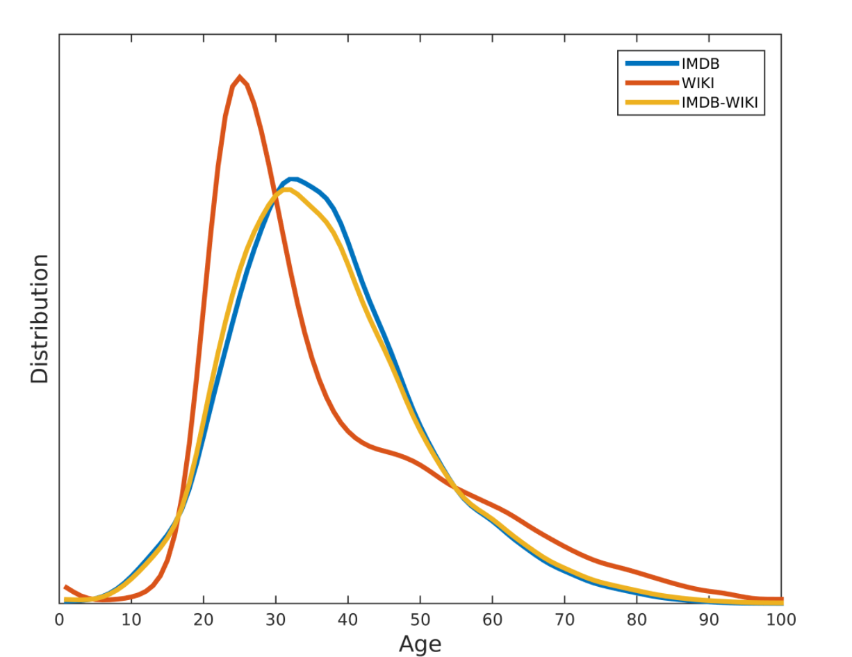

1. Распределение выборки по возрасту

Исходный набор был разбит на тестовую и тренировочную выборки в соотношении:

* 80% - тренировочная выборка
* 20% - тестовая выборка

Размер картинок при обучении и тестировании сети :

# Метрика качества решения задачи

Для оценки качества полученной модели используются данные которые предоставляешь библиотека CAFFE, при запуске в тестовом режиме. Точность определяется по формуле:

# Формат хранения данных

На сайте представлены архивы содержащие картинки в формате jpg. На выбор предоставляются две версии данных:

* Полная картинка
* Часть изображения, содержащая лицо

Каждый из архивов содержит файл с разметкой, структура которого описана в разделе 2. Изображения представлены в различных разрешениях, для удобства использования они были приведены к одинаковому формату.

Характеристика исходного набора данных:

# Формат входа сети

# Описание файлов репозитория

# Тестовые конфигурации сетей

# Результаты экспериментов

|  |  |  |
| --- | --- | --- |
| **Конфигурация сети** | **Время обучения** | **Точность** |
|  |  |  |
|  |  |  |
|  |  |  |
|  |  |  |